**République Islamique de la Mauritanie**

**Ministère d’Enseignement Supérieure**

**Faculté des Sciences et Techniques**

**TP2 : Python**

**Réaliser  par :**

**El hassen Med Soueilem C14466**

**Mohamed Abdullahi sidi Mohamed C15623**

**TP2 : Python**

1. Ecrire un programme qui permet de :

* Choisir aléatoirement un nombre entre 0 et 5 sans en afficher la valeur (et donc sans que l’utilisateur connaisse cette valeur) et le placer dans la variable Secret.
* Demander à l’utilisateur de deviner la valeur choisie
* Afficher "gagné !" si l’utilisateur trouve la bonne réponse
* Afficher "perdu ! La valeur était " suivi de la valeur de secret dans le cas contraire

1. Écrire un programme qui lit 3 nombres entiers, et qui, si au moins deux d’entre eux ont la même valeur, imprime cette valeur (le programme n’imprime rien dans le cas contraire)
2. Écrire un programme qui lit trois entiers a, b et c en input. Ensuite :

* Si l’entier c est égal à 1, alors le programme affiche la valeur de a+b;
* Si c vaut 2, alors le programme affiche la valeur de a-b;
* Si c est égal à 3, alors l’output sera la valeur de a * b;
* Si la valeur 4 est assignée à la variable c, alors le programme affiche la valeur de  a2 +a*b ;
* Si c contient une autre valeur, le programme affiche le message Erreur.

1. Écrire un programme qui teste la parité d’un nombre entier lu sur input et imprime True si le nombre est pair, False dans le cas contraire
2. Écrire un programme qui imprime \sqrt{a.b} (la racine carrée du produit de a par b) de deux nombres positifs a et b de type float lus en entrée.

Si au moins un de ces nombres est strictement négatif, le programme imprime le texte « Erreur ».

1. Écrire un programme qui lit la première lettre en majuscule du nom du polyèdre ("T", "C", "O", "D" ou "I"), la longueur de l’arête du polyèdre, et qui imprime le volume du polyèdre correspondant.

Si la lettre lue ne fait pas partie des cinq initiales, le programme imprime le message "Polyèdre non connu".

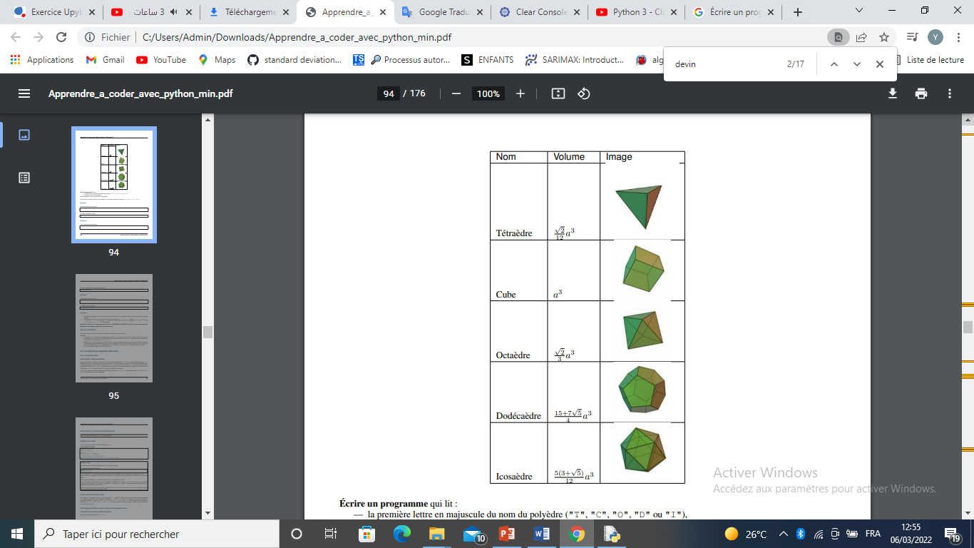

1. Écrire un programme qui affiche le nombre de voyelles d’un mot (écrit en minuscule, sans caractère accentué). Tester votre programme sur le mot informatique.
2. Sans utiliser la fonction prédéfinie factorial(n) de la bibliothèque math qui calcule le factoriel d’un entier n, Ecrire un Programme Python qui calcule et affiche le factoriel d’un entier positif n saisi par l’utilisateur. n!=1∗2∗3∗…∗n
3. Calculer le plus grand diviseur commun (PGCD) de deux entiers positif a et b donnés par l’utilisateur.
4. Aujourd'hui un appartement vaut 100 000 Ouguiya. Sa valeur augmente de 1% chaque année.

* Écrire un programme en Python pour connaître sa valeur au bout de 14 ans.
* Écrire un programme en Python pour savoir au bout de combien d'années sa valeur aura doublé.

1. Ecrire une fonction qui détermine si n est un carré parfait. Dans ce cas, elle doit renvoyer True; sinon elle doit renvoyer false.

« un carré parfait est un nombre qui peut s’écrire k×k avec k un entier. Par exemple 16 est un carré parfait car 16=4×4, mais 20 n’est pas un carré parfait.

**Solution Proposer :**

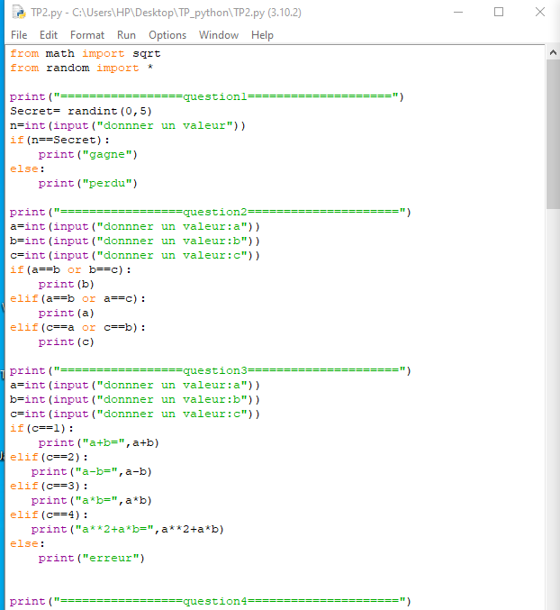

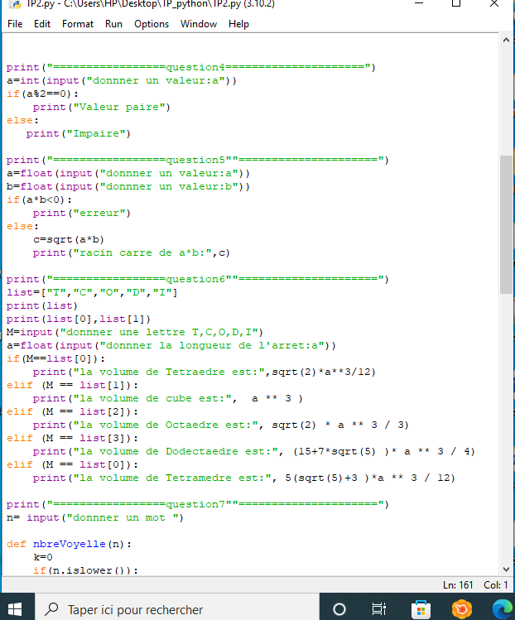

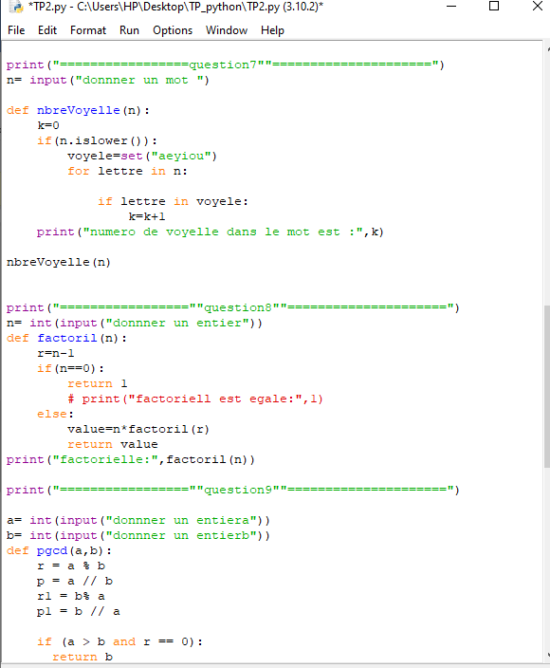

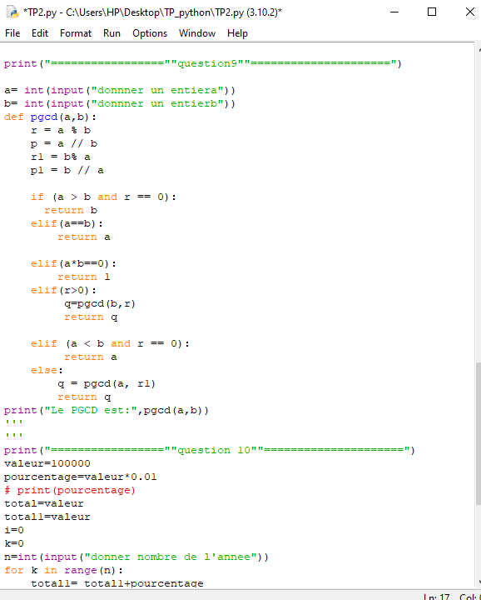

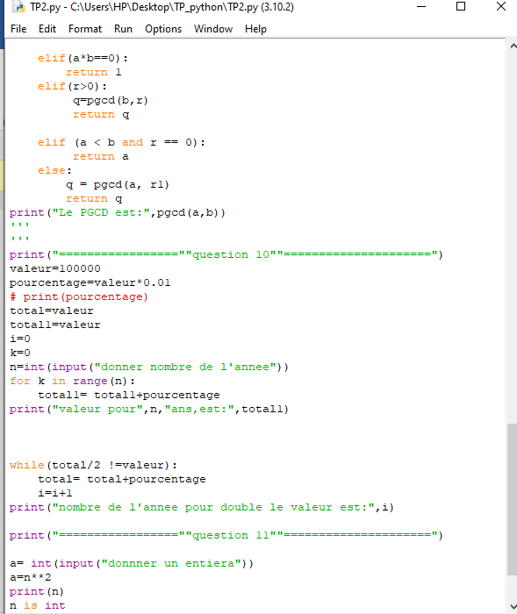

**11 - Ecrire une fonction qui détermine si n est un carré parfait. Dans ce cas, elle doit renvoyer True; sinon elle doit renvoyer false.**

**« un carré parfait est un nombre qui peut s’écrire k×k avec k un entier. Par exemple 16 est un carré parfait car 16=4×4, mais 20 n’est pas un carré parfait.**

La Reponse de la Question 11 :

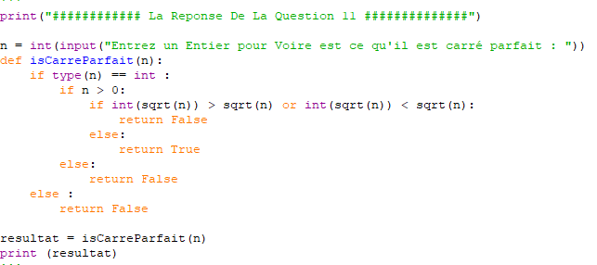

**La résultat  De La réponse 11:**

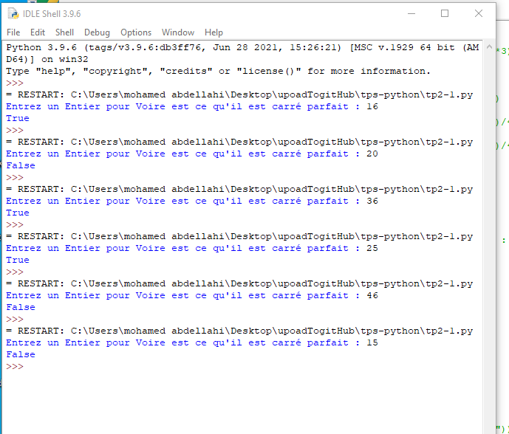

Les sorties des Réponses 1,2,3,4,5,6,7,8,9,10 :

